2013年4月高等教育自学考试福建省统一命题考试
画法几何及工程制图试卷
课程代码：00706
。
考生答题
- 本卷所有试卷必须在答题卡上的非选择题答题区作答。答在试卷和草稿纸上的无效。
2．第一部分为选择题。必须对应试卷上的题号使用2B铅笔将“答题卡”的相应代码涂黑。
3．第二部分为非选择题。必须注明大、小题号，使用O．5毫米黑色字迹签字笔作答。
4．合理安排答题空间，超出答题区域无效。[最新年份咨询qq593777558]
第一部分选择题
一、单项选择题(本大题共3小题，每小题3分．共9分)
在每小题列出的四个备选项中只有一个是符合题目要求的。请将其选出并将“答题卡”
1．图纸的幅面是指图纸本身的大小规格，下列哪个是A2图纸的尺寸
A.594×841
B.420×594
C.297×420
D.210×297
- 下列四个投影中，投影无法反映出几何元素的实长或实形的是
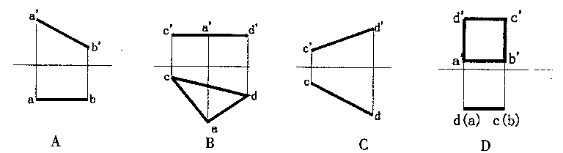
- 已知形体的V、H面投影，正确的W面投影是
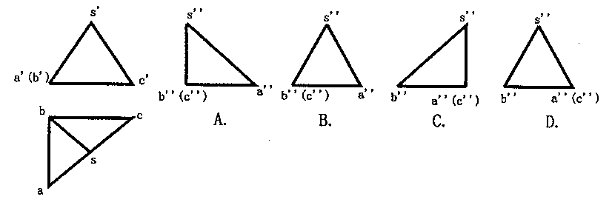
二、填空题(本大题共3小题，每小题2分，共6分)
请在每小题的空格中填上正确答案。错填、不填均不得分。
4．如果粗实线的线宽为b，中实线的线宽为__________b，细实线的线宽为_________b。
5．在建筑平面图中，两条轴线之间如需附加轴线时，编号可用分数形式表示，如表示
_________轴线后附加的第_________根轴线。
- 房屋的分类有多种方法，按结构形式分为砖混结构，_________结构，剪力墙结构、排架
结构。按建筑层数分为单层建筑、_________建筑和高层建筑。
三、点线面作图题(作图方法不限)(本大题共1小题，共10分)
7．已知两条直线相交，其中直线CD为水平线，请补全其立面投影。(方法不限)
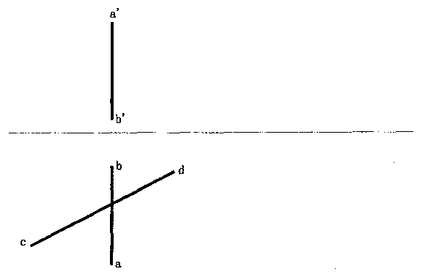
四、立体作图题(注意结果要加粗，若有虚线不可以省略)
(本大题共l小题，共l5分)
- 完成被截切后的圆柱的三面投影图。
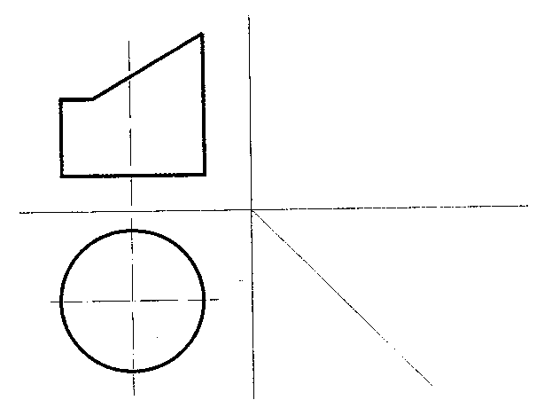[本科目答案页面导航：http://zk.ikaoti.cn/zikao.htm]
五、组合体作图题(注意结果要加粗。若有虚线不可以省略)
(本大题共l小题。共l4分)
- 已知组合体的两面投影，求出其第三投影。
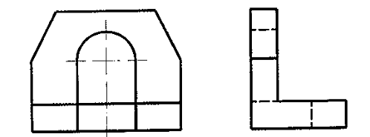
六、剖面、断面作图题(注意剖切方向，结果要加粗)(本大题共1小题，共15分)
10.图要求作出形体的两个互相平行的剖切视图，在下方画出该l-l剖视图。注意不要
在原立面图上改。
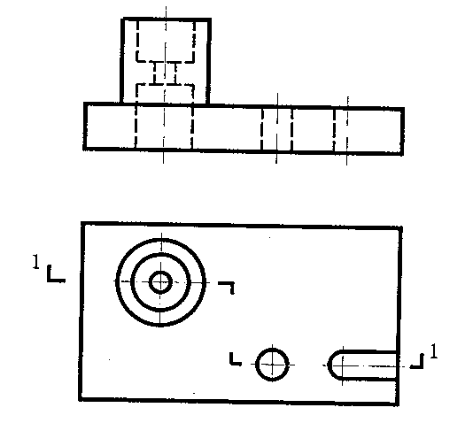
七、轴测图作图题(注意轴测类型，结果要加粗）(本大题共1小题，共15分）
11．求作形体的正等轴测图。
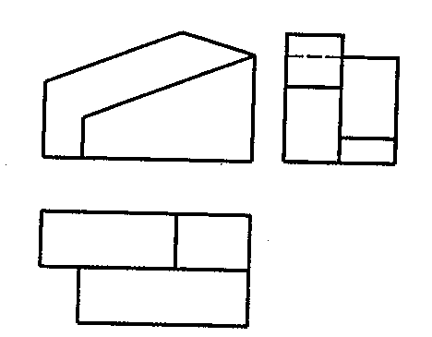
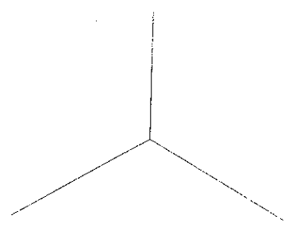
八、施工图补图题（本大题共l小题，共16分)[本科目答案页面导航：http://zk.ikaoti.cn/zikao.htm]
12.依照土木工程制图规范，补绘下列建筑平面图
(1)补全纵横向定位轴线的编号。
(2)将墙体部分加粗。
(3)标注厨房标高，厨房楼面比卧室楼面低50mm。
(4)根据图中尺寸，请说出客卧的开间和进深是多少？
